**NỘI DUNG PHỔ BIẾN VỀ MÔN HỌC GIÁO DỤC THỂ CHẤT VÀ PHONG TRÀO THỂ THAO CHO SINH VIÊN KHÓA 2020**

1. **GIỚI THIỆU KHOA GIÁO DỤC THỂ CHẤT**

* Khoa Giáo dục Thể chất là đơn vị chuyên môn trực thuộc Đại học Đà Nẵng có các chức năng sau:
* Giảng dạy môn học GDTC cho sinh viên của các đơn vị trực thuộc và các cơ sở giáo dục đại học thành viên thuộc ĐHĐN.
* Đào tạo trình độ đại học các chuyên ngành thể dục thể thao.
* Triển khai các hoạt động nghiên cứu khoa học và chuyển giao công nghệ thuộc lĩnh vực chuyên môn của Khoa.
* Địa chỉ: 62 Ngô Sĩ Liên – Hòa Khánh Bắc – Liên Chiểu - TP Đà Nẵng. Website: <http://fpe.udn.vn/>
* Đội ngũ: Hiên nay có tổng cộng 43 CBVC, trong đó có 35 giảng viên (02 tiến sĩ, 03 nghiên cứu sinh, 18 thạc sĩ, 13 cử nhân).
* **Lịch tiếp sinh viên:**
  + Thứ 3 và thứ 5 hàng tuần
  + Buổi sáng từ:       7h30 đến 11h30
  + Buổi chiều từ:      13h30 đến 17h00
  + Địa điểm: Tổ Đào tạo, Công tác sinh viên Khoa Giáo dục Thể chất - Đại học Đà Nẵng.

1. **GIỚI THIỆU MÔN HỌC GIÁO DỤC THỂ CHẤT**

* GDTC là môn học điều kiện, cấp chứng chỉ xét tốt nghiệp;
* Áp dụng Quy chế đào tạo đại học và cao đẳng hệ chính quy theo hệ thống tín chỉ (Quy chế 43);
* Sinh viên sau khi hoàn thành 120 tiết tương ứng với 4 học kỳ đối với chương trình đại học và 90 tiết 3 học kỳ đối với chương trình cao đẳng, sẽ được cấp chứng chỉ GDTC ( đây là điều kiện để xét tốt nghiệp).
* Vào đầu khóa học, sinh viên nộp tiền mua trang phục học tập môn học GDTC cho giảng viên phụ trách giảng dạy môn học GDTC của lớp mình.
* Lệ phí: 120.000 đồng/bộ

1. **CHƯƠNG TRÌNH MÔN HỌC GIÁO DỤC THỂ CHẤT**
2. **HỌC PHẦN GDTC BẮT BUỘC**



1. **HỌC PHẦN GDTC TỰ CHỌN: GIÁO DỤC THỂ CHẤT 3, 4**

* Sinh viên được chọn theo học các môn thể thao yêu thích: Bóng đá, Bóng chuyền, Bóng rổ, Cầu lông, Bóng bàn, Thể dục nhịp điệu.

1. **CÁC LỚP GDTC NÂNG CAO**

* Lớp Giáo dục thể chất nâng cao được lựa chọn theo các test do tổ Bộ môn đưa ra, nhằm tuyển chọn các SV có năng khiếu thể thao;
* Đây là các lớp tạo nguồn vận động viên đại diện cho SV ĐHĐN tham dự các giải đấu Thể thao trong khu vực và toàn quốc;
* ***Chú ý:*** Sinh viên phải đăng ký học với Lớp bình thường tại các cơ sở GDĐH thành viên, sau đó làm đơn chuyển về lớp GDTC Nâng cao.

1. **CÁC LỚP GDTC YẾU SỨC KHỎE**

* Sinh viên có sức khỏe yếu; khả năng vận động kém do thương tật, bẩm sinh hoặc mắc các chứng bệnh về tim mạch, khớp, dạ dày… được tham gia học các học phần GDTC với các môn Thể thao phù hợp với tình trạng sức khoẻ.
* ***Chú ý:*** Sinh viên phải đăng ký học với Lớp bình thường tại các cơ sở GDĐH thành viên, sau đó làm đơn chuyển về lớp GDTC Yếu sức khỏe.

1. **ĐĂNG KÝ MÔN HỌC**

* Sinh viên đăng ký học tại trang web của PĐT của các CSGDĐH thành viên theo kế hoạch giảng dạy.
* Sinh viên phải hoàn thành một trong hai học phần GDTC bắt buộc mới được học các học phần tự chọn.
* Sinh viên các lớp GDTC nâng cao, yếu sức khỏe được thành lập từ các lớp GDTC cơ bản đã đăng ký tại trang web cảu trường.
* Sinh viên bị điểm F trong học phần đã học phải đăng ký học lại học phần đó.
* Sinh viên đăng ký học lại, học cải thiện tại trang web của các CSGDĐH thành viên theo kế hoạch.

1. **ĐÁNH GIÁ KẾT QUẢ HỌC TẬP**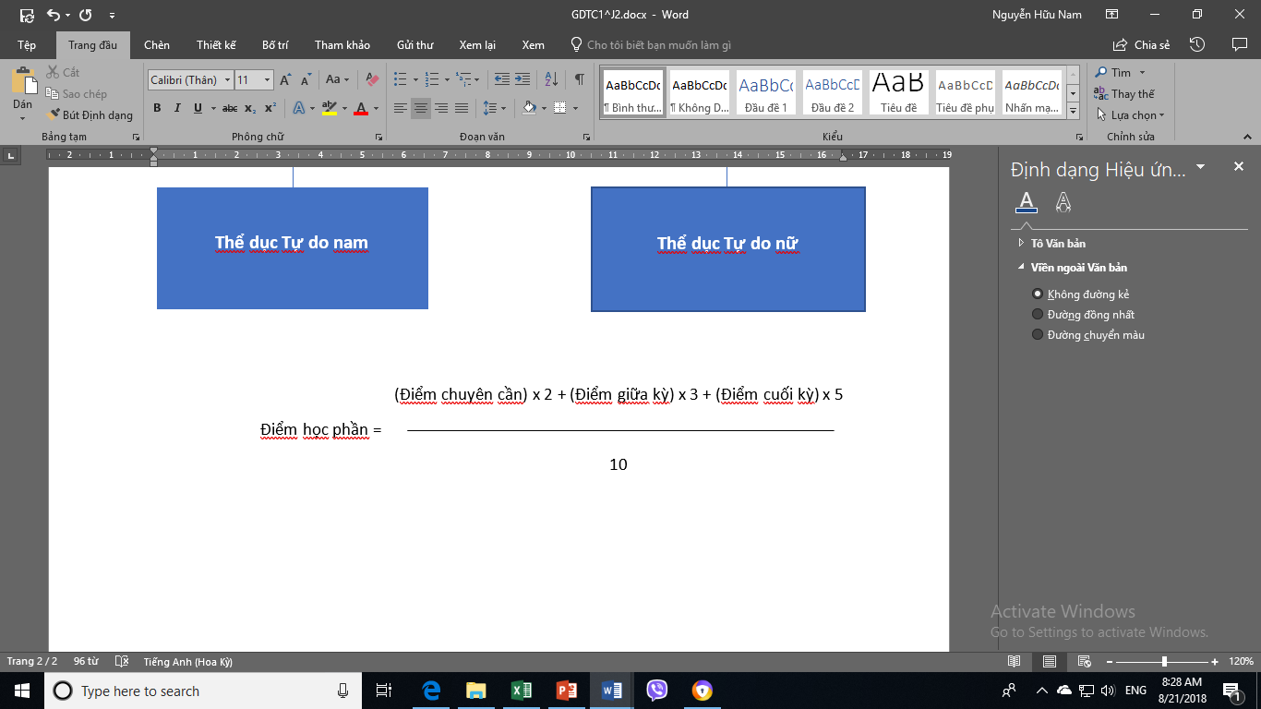

* Điểm học phần làm tròn đến một chữ số thập phân, sau đó chuyển thành điểm chữ như sau:

|  |  |  |
| --- | --- | --- |
| **PHÂN LOẠI** | **ĐIỂM SỐ** | **ĐIỂM CHỮ** |
| LOẠI ĐẠT | 8.5 – 10 | A |
|  | 7.0 – 8.4 | B |
|  | 5.5 – 6.9 | C |
|  | 4.0 – 5.4 | D |
| LOẠI KHÔNG ĐẠT | DƯỚI 4.0 | F |

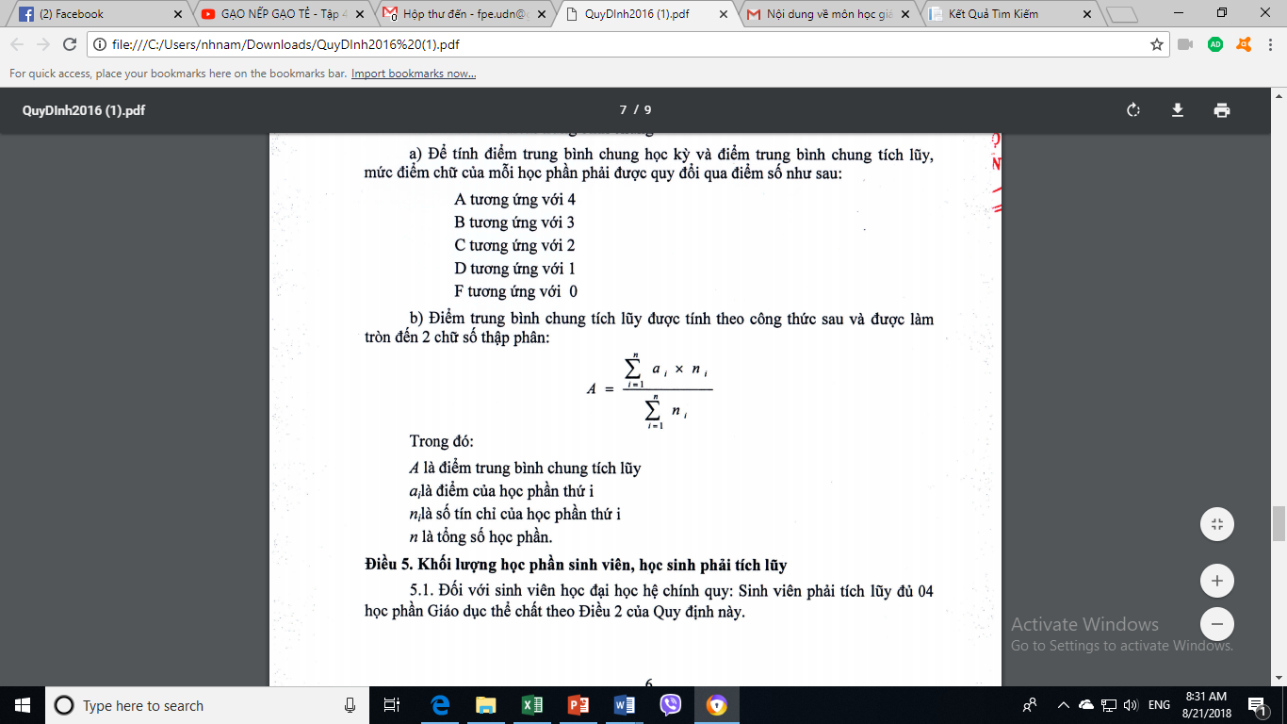

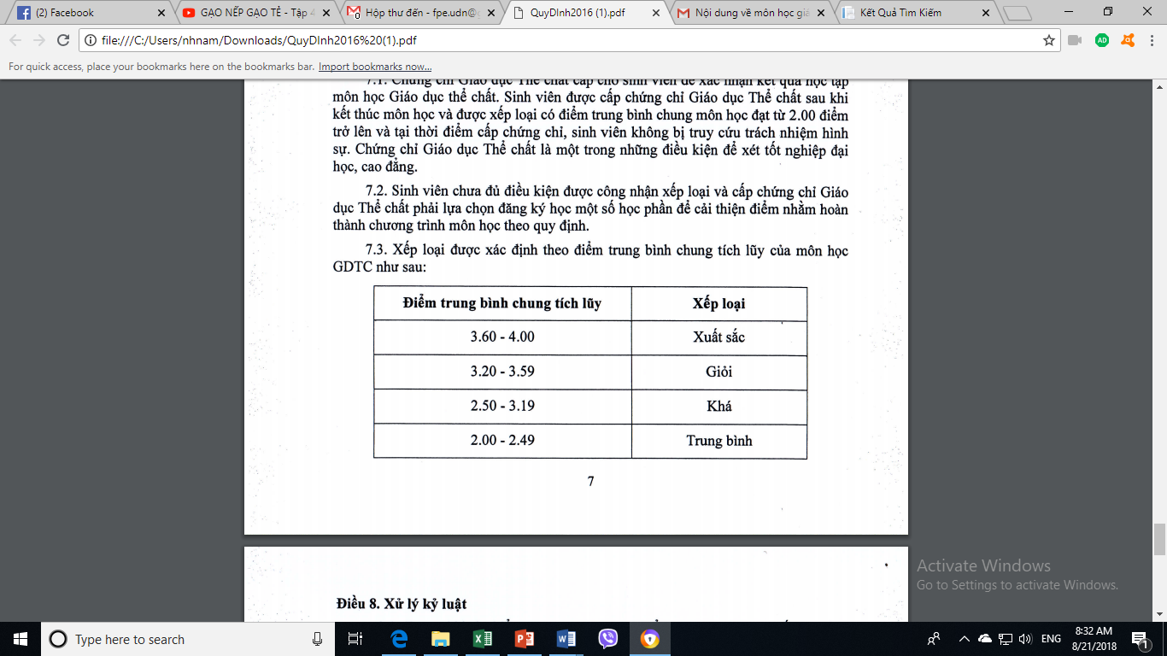

* Chú ý: Sinh viên không bị F học phần nào nhưng Điểm trung bình chung tích lũy không đạt 2.0 thì vẫn KHÔNG đủ điểm được cấp chứng chỉ.

1. **ĐĂNG KÝ THÔNG TIN CHỨNG CHỈ**

* Trong thời gian học kỳ 4 đối với Đại học và học kỳ 3 đối với Cao đẳng, Khoa GDTC sẽ gửi thông báo và danh sách đăng ký làm chứng chỉ, sinh viên phải đăng ký thông tin làm chứng chỉ.
* Để được nhận chứng chỉ GDTC, sinh viên không chỉ hoàn thành nội dung, mà sinh viên cần chú ý thông báo của Khoa GDTC về việc đăng ký thông tin làm chứng chỉ GDTC
* Sinh viên cho dù đã hoàn thành nội dung, nhưng không đăng ký thông tin làm chứng chỉ thì vẫn không được cấp chứng chỉ.

1. **XỬ LÝ KỶ LUẬT**

* Sinh viên đi thi hộ hoặc nhờ người khác thi hộ, đều bị kỷ luật ở mức đình chỉ học tập một năm đối với trường hợp vi phạm lần thứ nhất và buộc thôi học đối với trường hợp vi phạm lần thứ hai.
* Các giảng viên, cán bộ của Khoa Giáo dục Thể chất có hành vi vi phạm các quy định về tổ chức đào tạo, kiểm tra, thi và công nhận xếp loại, nếu có đủ chứng cứ, tùy theo mức độ nặng nhẹ, Hội đồng kỷ luật Đại học Đà Nẵng áp dụng quy định hiện hành để xử lý kỷ luật.

1. **PHONG TRÀO THỂ THAO SINH VIÊN ĐẠI HỌC ĐÀ NẴNG**

* Phong trào Thể thao được các Khoa; Trường tổ chức thường xuyên cho sinh viên;
* Đại hội Thể thao sinh viên Đại học Đà Nẵng được tổ chức thường niên hai năm một lần (vào tháng 4 năm lẻ): năm 2019 là lần thứ XI;
* Các môn thi đấu tại các Đại hội trước: Bóng đá, Bóng rổ, Bóng chuyền, Cầu lông, Bóng bàn, Điền kinh, Cờ vua, Thể dục nhịp điệu;
* Ngoài ra hàng năm đại học Đà Nẵng tổ chức, tham gia thi đấu các giải thể thao cấp khu vực và quốc gia như Bóng đá, Bóng rổ, Cầu lông, Bóng bàn, Bóng chuyền…

**Mục đích của giáo dục thể chất trong trường Đại học**

Trong hệ thống giáo dục nội dung đặc trưng của giáo dục thể chất được gắn liền với giáo dục trí dục, đức dục, mỹ dục và giáo dục lao động. Giáo dục thể chất là một trong những nội dung quan trọng, góp phần thực hiện mục tiêu giáo dục toàn diện học sinh trong nhà trường. Giáo dục thể chất trong nhà trường là môn học bắt buộc, thuộc chương trình giáo dục của các cấp học và trình độ đào tạo, nhằm trang bị cho sinh viên các kiến thức, kỹ năng vận động cơ bản, hình thành thói quen luyện tập thể dục, thể thao để rèn luyện sức khỏe, phát triển toàn diện các tố chất thể lực, tầm vóc, tiến tới hoàn thiện đến mức cần thiết các kỹ năng, kỹ xảo quan trọng cho cuộc sống, đồng thời giáo dục văn hóa thể chất, nâng cao sức khỏe tinh thần, biết cách thích ứng và hài hòa với các điều kiện sống, điều kiện môi trường học tập, lao động của bản thân và hoàn cảnh xã hội.

**Ý nghĩa của rèn luyện thể chất đối sinh viên**

Công tác giáo dục thể chất học đường có ý nghĩa đặc biệt quan trọng trong giai đoạn phát triển của mỗi con người, đặc biệt ở lứa tuổi học sinh, simh viên. Thể hiện ở các mặt:

Góp phần giữ gìn sức khỏe, nâng cao thể lực và tầm vóc phù hợp với độ tuổi, giới tính và đặc điểm sức khỏe cá nhân của từng học sinh. Tạo dựng cơ sở cho sự phát triển năng lực thể chất toàn diện, hoàn thiện hình thái, củng cố sức khỏe và hình thành hệ thống kỹ năng, kỹ xảo.

Phát triển thể lực toàn diện, các kỹ năng vận động cơ bản và các năng lực vận động cốt lõi: Năng lực tự động, sáng tạo; năng lực giao tiếp ứng xử; năng lực thể lực (sức nhanh, sức mạnh, sức bền, sự khéo léo); năng lực phối hợp vận động; năng lực vượt chướng ngại vật; năng lực phòng chống đuối nước; năng lực thích ứng với môi trường xã hội...Trên cơ sở đó giáo dục các phẩm chất đạo đức, ý chí, hình thành văn hóa thể chất cá nhân và xây dựng lối sống lành mạnh.

Rèn luyện tập thể dục thể thao còn có nhiều lợi ích khác nữa. Rèn luyện thể thao có thể thúc tiến quá trình trao đổi chất ở các cơ quan, tổ chức trong cơ thể, từ đó hoàn thiện nâng cao chức năng các bộ phận, cơ quan trong cơ thể. Vì chưa biết đến tác dụng của việc tập luyện thể dục thể thao nên nhiều người chưa coi trọng việc tập luyện thể dục thể thao.- Cái quý của mỗi con người là sức khỏe và trí tuệ. Có sức khỏe tốt sẽ tạo điều kiện cho trí tuệ được phát triển tốt hơn. Thể dục thể thao giúp bạn có sức khỏe tốt hơn, từ đó có thể học tập và tham gia các hoạt động hiệu quả hơn. Khi tham gia thể dục thể thao bạn phải có tính kỉ luật cao hơn, có tinh thần trách nhiệm trước tập thể, tác phong nhanh nhẹn… Chính vì vậy, tham gia tập luyện thể dục thể thao thường xuyên, có kế hoạch sẽ giúp bạn có một nếp sống lành mạnh, vui tươi, học tập và làm việc khoa học.

- Lợi ích và tác dụng

+ Hệ vận động: gồm cơ và xương. Các hoạt động thông thường của con người thường dựa vào hệ vận động. Thường xuyên tập luyện thể dục thể thao có thể tăng cường các chất của xương, tang cường sức mạnh của cơ hay tang cường tính ổn định và biên độ hoạt động của các khớp từ đó mà năng lực vận động của con người có thể được nâng lên

Các nghiên cứu cho thấy rèn luyện thể chất không những có vai trò quan trọng trong sự phát triển của cơ thể mà còn có những tác động tới con người về các mặt trí lực. Khoa học và thực tiễn cũng đã chứng minh, chăm sóc và nâng cao sức khỏe thông qua việc rèn luyện thể chất, là biện pháp chủ động, tích cực nhất, ít tốn kém nhất, có khả năng thực thi cao nhất và phù hợp với quy luật phát triển tâm, sinh lý của cơ thể và lứa tuổi, đóng vai trò quan trọng phòng ngừa bệnh tật, nâng cao sức khỏe, làm đẹp hình thái và phát triển toàn diện các tố chất vận động một cách hoàn thiện nhất!

Rèn luyện thân thể bằng việc tập luyện các môn thể dục thể thao khác nhau với những đòi hỏi sự nỗ lực cao của bản thân về thể chất và ý chí tinh thần, có thể giúp hình thành và giáo dục được những phẩm chất đạo đức nhân cách của con người một cách tự nhiên như: Ý chí, lòng dũng cảm, sự quyết tâm, sự tự tin, tính kiên trì và nhẫn nại; ý thức tổ chức kỷ luật, tinh thần tập thể, ý thức đồng đội… Văn hóa thể chất giúp xây dựng đời sống văn hóa tinh thần lành mạnh, góp phần đẩy lùi các tệ nạn xã hội, xây dựng niềm tin và tinh thần lạc quan cho thế hệ trẻ.

Học sinh, simh viên là lứa tuổi đang phát triển và hoàn thiện thể chất, hình thành nhân cách. Việc rèn luyện thể chất không chỉ giúp thể chất khỏe mạnh mà còn hoàn thiện nhân cách, phát triển các năng lực trí tuệ, nhằm hướng tới sự phát triển toàn diện cả về thể chất lẫn tinh thần, đáp ứng được các đòi hỏi của cuộc sống cũng như thích nghi được với các điều kiện môi trường tự nhiên, xã hội trong suốt thời gian học tập cho tới quá trình lao động nghề nghiệp.

Rèn luyện thể chất cũng giúp trí não thư thái, giảm bớt những căng thẳng lo âu. Các nghiên cứu cho thấy tập luyện thường xuyên ảnh hưởng đến nhiều chức năng của hệ thần kinh, làm phát triển khả năng hoạt động của não bộ, làm tăng nồng độ β-Endorphin góp phần làm tăng sự sảng khoái, giảm stress, cải thiện giấc ngủ, cải thiện sự tự tin, tăng khả năng nhận thức.

Giáo dục rèn luyện thể chất trong nhà trường có ý nghĩa to lớn trong việc phát huy và bồi dưỡng nhân tố con người. Đồng thời góp phần nâng cao thể lực, hoàn thiện các năng lực thể chất, phát triển trí lực, giáo dục nhân cách, đạo đức, lối sống lành mạnh, văn minh.

Giáo dục thể chất là một trong mục tiêu giáo dục toàn diện của Đảng và Nhà nước ta, và nằm trong hệ thống giáo dục quốc dân. Giáo dục thể chất được hiểu là: *“Quá trình sư phạm nhằm giáo dục và đào tạo thế hệ trẻ, hoàn thiện về thể chất và nhân cách, nâng cao khả năng làm việc, và kéo dài tuổi thọ của con người”*.

Giáo dục thể chất cũng như các loại hình giáo dục khác, là quá trình sư phạm với đầy đủ đặc điểm của nó, có vai trò chủ đạo của nhà sư phạm, tổ chức hoạt động của nhà sư phạm phù hợp với học sinh với nguyên tắc sư phạm. Giáo dục thể chất chia thành hai mặt tương đối độc lập: Dạy học động tác (giáo dưỡng thể chất) và giáo dục tố chất thể lực. Trong hệ thống giáo dục nội dung đặc trưng của giáo dục thể chất được gắn liền với giáo dục, trí dục, đức dục, mỹ dục và giáo dục lao động.

Giáo dục thể chất trong trường học được xem là phương tiện có hiệu quả để tăng cường sức khỏe, nâng cao thể lực cho học sinh sinh viên, những người chủ tương lai của đất nước. Trong quá trình học tập và rèn luyện thân thể, cùng với sự củng cố và phát triển các tố chất thể lực, các phẩm chất ý chí, tính tự tin, lòng dũng cảm, tinh thần tập thể, đoàn kết, giúp đỡ lẫn nhau…chính vì vậy GDTC đã trở thành một bộ phận hữu cơ của mục tiêu giáo dục và đào tạo, đồng thời là một mặt giáo dục toàn diện nhằm tạo ra lớp người “ phát triển cao về trí tuệ,cường tráng về thể chất, phong phú về tinh thần, trong sáng về đạo đức”

Giáo dục thể chất là một lĩnh vực thể dục thể thao xã hội với nhiệm vụ là: “Phát triển toàn diện các tố chất thể lực, và trên cơ sở đó phát triển các năng lực thể chất, bảo đảm hoàn thiện thể hình, củng cố sức khoẻ, hình thành theo hệ thống và tiến hành hoàn thiện đến mức cần thiết các kỹ năng và kỹ xảo quan trọng cho cuộc sống”. Đồng thời chương trình giáo dục thể chất trong các trường Đại học, Cao đẳng và Trung học chuyên nghiệp nhằm giải quyết các nhiệm vụ giáo dục đó là: “Trang bị kiến thức, kỹ năng và rèn luyện thể lực cho học sinh sinh viên”.

Khoa học cũng như thực tiễn cho thấy, chăm sóc và nâng cao sức khỏe của con người bằng “phương tiện” là bài tập thể chất, là biện pháp chủ động nhất, tích cực nhất, ít tốn kém nhất có khả năng thực thi, mà lại phù hợp với quy luật hoạt động tâm, sinh lý của cơ thể và lứa tuổi, mang tính phòng ngừa bệnh tật, nâng cao sức khỏe, làm đẹp hình thái, phát triển toàn diện các tố chất vận động một cách ưu thế nhất!

Thông qua rèn luyện thân thể bằng hệ thống các môn thể dục thể thao. Với những đòi hỏi sự nỗ lực cao của mỗi môn thể thao khác nhau, có thể hình thành và GD được những phẩm chất đạo đức nhân cách của con người một cách tự nhiên như: Y chí, lòng dũng cảm, lòng quyết tâm, sự tự tin, tính kiên trì và nhẫn nại, ý thức tổ chức kỷ luật, tinh thần tập thể ý thức đồng đội… TDTT làm lành mạnh đời sống văn hóa tinh thần của xã hội, góp phần đẩy lùi các tệ nạn xã hội; đặc biệt là xây dựng niềm tin và lối sống lành mạnh cho thế hệ trẻ.

Cùng với sự chăm lo tới đời sống vật chất và tinh thần của HSSV, GDTC và thể thao với bản chất là vận động, là một phương tiện hữu ích, hợp lý giữa chế độ học tập và nghỉ ngơi tích cực, giữ gìn và nâng cao sức khỏe, năng lực hoạt động trong tất cả các thời kỳ học tập. Việc học GDTC còn có tác dụng quan trọng trong quá trình rèn luyện đạo đức, ý chí và thẩm mỹ cho lớp trẻ.

Đối với thế hệ trẻ, GDTC và thể thao lại càng quan trọng hơn bao giờ hết. Vì đây là thời kỳ nhạy cảm nhất để phát triển và hoàn thiện thể chất, nhân cách trong cuộc đời của con người. Một phương pháp hiệu quả nhất, nhằm GD toàn diện cho thế hệ trẻ, trong hiện tại và cả tương lai của dân tộc. Được thực hiện ngay từ tuổi đi học cho tới suốt cả quá trình lao động nghề nghiệp.

Cùng với sức khỏe, trí tuệ, hoàn thiện các năng lực thể chất là yếu tố cơ bản của con người lao động mới. Mỗi người cần phải có một lối sống lành mạnh, một sự phát triển toàn diện cả về thể chất lẫn tinh thần, nhất là trong hoàn cảnh nhiều mặt trái của nền kinh tế thị trường như hiện nay.

GDTC trong nhà trường có ý nghĩa to lớn trong việc phát huy và bồi dưỡng nhân tố con người. Đồng thời góp phần nâng cao thể lực GD nhân cách, đạo đức lối sống lành mạnh, làm phong phú đời sống văn hóa tinh thần và phát huy tinh thần dân tộc của con người Việt Nam, tăng cường và giữ vững an ninh quốc phòng. Nhất là trong tình hình hiện nay của đất nước.

Để phát triển các tố chất thể lực, ngoài các yếu tố khác như: Điều kiện sống, điều kiện lao động, chế độ dinh dưỡng… thì các bài tập thể dục thể thao (còn gọi là các bài tập thể chất hay bài tập thể lực) là phương tiện chủ yếu và cơ bản nhất. Tùy theo mục đích giáo dục, người ta có thể sử dụng các bài tập khác nhau, hay cùng một bài tập như nhau, nhưng sử dụng phương pháp khác nhau, thì hiệu quả hoàn toàn khác nhau. Do đó, trong mọi hoạt động nói chung và hoạt động GDTC nói riêng, cần lựa chọn những phương pháp thích hợp nhằm đạt hiệu quả cao nhất.

*- Sức khoẻ* : Theo tổ chức y tế thế giới (WHO) sức khoẻ là một trạng thái thoải mái về thể chất, tinh thần và xã hội chứ không phải là đơn thuần là không có bệnh tật cho phép mỗi người thích ứng nhanh chóng với biến đổi của môi trường, giữ được lâu dài khả năng lao động và lao động có kết quả.

Sức khoẻ bao gồm sức khoẻ cá thể (từng người) sức khoẻ gia đình, sức khoẻ cộng đồng, sức khoẻ xã hội. Sức khoẻ là một trong những yếu tố phát triển xã hội, tiền đề để học tập, lao động, đẩy mạnh sản xuất, phát triển kinh tế, xây dựng đất nước.Sức khoẻ phụ thuộc vào nhiều yếu tố mang tính xã hội: cá nhân, môi trường, cộng đồng, xã hội, tình trạng và những vấn đề chung của từng nước và toàn thế giới. Sức khoẻ phụ thuộc rất nhiều vào quá trình nuôi dưỡng, rèn luyện, giáo dục như quá trình sinh học - sư phạm.

*- Thể chất* : Trong phạm vi đề tài được hiểu là chất lượng thân thể con người. Đó là những đặc trưng tương đối ổn định về hình thái, chức năng và các tố chất thể lực của cơ thể được hình thành và phát triển do bẩm sinh di truyền và điều kiện sống (bao gồm cả giáo dục,rèn luyện).

*- Giáo dục thể chất* : Là một bộ phận quan trọng của hoạt động thể dục thể thao, về quan điểm sư phạm thì GDTC là một trong những hình thức hoạt động cơ bản có định hướng sư phạm của TDTT trong xã hội, một quá trình tổ chức truyền thụ và tiếp thu những giá trị của TDTT trong hệ thống Giáo Dục - Giáo dưỡng chung (chủ yếu trong nhà trường). GDTC là một loại hình giáo dục chuyên biệt về dạy và học vận động (động tác) và phát triển có chủ định các tố chất vận động của con người. Quá trình giảng dạy động tác và phát triển các tố chất vận động có liên quan chặt chẽ và làm tiền đề cho nhau, có thể chuyển lẫn nhau, nhưng chúng không bao giờ đồng nhất và chúng có quan hệ khác biệt trong các giai đoạn phát triển và quá trình GDTC khác nhau.

*- Trạng thái thể chất*: Chủ yếu nói về tình trạng cơ thể qua một số dấu hiệu về trạng thái được xác định bằng các cách đo tương đối đơn giản về chiều cao, cân nặng, vòng ngực, dung tích sống, lực tay, chân, lưng...trong một số thời điểm nào đó.

*- Phát triển thể chất* : Đó là một quá trình hình thành, biến đổi tuần tự theo quy luật cuộc đời của từng người (tương đối dài) về hình thái, chức năng và cả những tố chất vận động và kỹ năng vận động. Chúng được hình thành “ trên” và “trong” cái nền thân thể ấy.

Phát triển thể chất phụ thuộc nhiều vào các nguyên nhân tạo thành (điều kiện bên trong, bên ngoài ) và sự biến đổi của nó theo một quy luật về tính di truyền và khả biến, sự phát triển thể chất theo lứa tuổi và giới tính, sự thống nhất hữu cơ giữa cơ thể và môi trường, giữa hình thức- cấu tạo và chức năng của cơ thể

*- Năng lực thể chất* : Chủ yếu liên quan với những khả năng, chức năng của các hệ thống cơ quan trong cơ thể, biểu hiện chủ yếu qua hoạt động cơ bắp…. nó bao gồm các tố chất vận động…. và những khả năng vận động cơ bản của cơ thể người….

*- Văn hoá thể chất* : Ngày nay, văn hoá thể chất là một bộ phận của nền văn hoá xã hội là một lĩnh vực hoạt động xã hội hướng đến việc tăng cường sức khoẻ phát triển năng lực thể chất của con người.

*- Chuẩn bị thể lực* : Cũng tương tự như thuật ngữ GDTC, nhưng chủ yếu nhấn mạnh tới phương hướng, mục đích chuẩn bị thể lực thực dụng cho lao động cụ thể nào đó trong thực tế, đòi hỏi một quá trình chuẩn bị thể lực đáp ứng cụ thể hơn. Nó bao gồm có chuẩn bị thể lực chung và chuẩn bị thể lực chuyên môn.

Thể dục thể thao góp phần làm phong phú đời sống văn hóa và giáo dục con người mới. Thể dục thể thao không chỉ ảnh hưởng đến cơ thể, còn có tác dụng đến nhiều mặt. Trong hoạt động này, mối quan hệ hành vi giữa cá nhân và tập thể rất đa dạng, phong phú và biến hóa sinh động, đặt biệt trong thi đấu thể thao thành tích cao. Nếu tổ chức tốt Thể dục thể thao, có thể giáo dục tư tưởng, đạo đức tốt, có ý chí, lòng yêu nước, tinh thần tập thể, tính kỷ luật, trung thực, dũng cảm… một cách có hiệu quả.

Thể dục hay đầy đủ nghĩa hơn là “*văn hóa thể chất*”, “*văn hóa*” không có nghĩa chỉ mức độ kiến thức đạt được trong các lĩnh vực khoa học hay trong đời sống hằng ngày. Cuộc sống con người ở thế kỷ 21 đang tất bật trao đổi để đạt đỉnh cao về tri thức khoa học, kỹ thuật khoa học ở phạm vi trí óc, trái lại thiếu trầm trọng phạm vi hoàn thiện thể lực. Sự phát triển về hình thái luôn đi đôi với sự phát triển và hoàn thiện chức năng cơ thể, như hệ tuần hoàn, hệ hô hấp và nhất là đối với hệ thần kinh trung ương.

Về mặt đời sống xã hội nếu làm tốt công tác Thể dục thể thao nó có thể góp phần đáng kể vào việc xây dựng đời sống văn hóa vui chơi, lành mạnh, văn minh trong xã hội và đó cũng là công cụ để chuyển tải giá trị tư tưởng đạo đức, tinh thần dân tộc của chế độ đến quần chúng nhân dân và học sinh nói riêng.

***Nhiệm vụ của GDTC*** :

Đảm bảo sự phát triển lành mạnh, cân đối về hình thái và chức năng cơ thể  
của người. Nâng cao năng lực thể chất để có khả năng chống đỡ những ảnh hưởng  
có hại của môi trường xung quanh.

Cung cấp cho sinh viên những kiến thức lý luận cơ bản về nội dung và  
phương pháp luyện tập TDTT, kỹ năng vận động và kỹ thuật cơ bản của một số  
môn TT thích hợp. Trên cơ sở đó bồi dưỡng sử dụng các phương tiện để tự rèn  
luyện thân thể, tham gia tích cực vào việc tuyên truyền và tổ chức các hoạt động  
TDTT của nhà trường và xã hội.

Thông qua học tập và rèn luyện TDTT, rèn luyện cho sinh viên có đạo đức, ý  
chí, lòng dũng cảm, tác phong nhanh nhẹn, tinh thần tập thể, óc thẩm mỹ góp phần  
phát triển trí tuệ con người mới. Thông qua đó mà xây dựng niềm tin, lối sống tích  
cực, lành mạnh, tinh thần tự giác học tập và rèn luyện thân thể, chuẩn bị sẵn sàng  
phục vụ sản xuất và bảo vệ tổ quốc.

Nhiệm vụ của GDTC là bảo vệ và nâng cao sức khỏe : Thúc đẩy sự phát triển hài hòa của cơ thể , giữ gìn và hình thành cơ thể cân đối, nâng cao khả năng chức phận cơ thể, tăng cường quá trình trao đổi chất, củng cố và rèn luyện thần kinh vững chắc.

Phát triển một cách hợp lý các tố chất thể lực và năng lực hoạt động cơ bản, nâng cao khả năng hoạt động trí óc và thể lực.

Trên cơ sở phát triển thể chất, tổ chức các hoạt động vui chơi lành mạnh, nghỉ ngơi tích cực, rèn luyện và nâng cao khả năng chịu đựng và sức đề kháng của cơ thể với các ảnh hưởng bất lợi của môi trường bên ngoài, phòng chống bệnh tật.

Là một mặt của giáo dục toàn diện nên GDTC góp phần tích cực vào việc hình thành các thói quen đạo đức, phát triển trí tuệ, thẩm mỹ, chuẩn bị thể lực cho thanh niên, sinh viên đi vào cuộc sống, lao động, sản xuất và công tác. Đồng thời , phải gắn liền hoạt động GDTC với các yêu cầu cụ thể và các hoạt động chung của nhà trường. Trang bị cho sinh viên kiến thức về TDTT, kỷ năng kỷ xảo vận động cần thiết cho các hoạt động khác nhau trong cuộc sống.

Cung cấp các tri thức và rèn luyện thói quen giữ vệ sinh môi trường, vệ sinh tập luyện, nếp sống văn minh, lành mạnh.Phát triển hứng thú và nhu cầu rèn luyện thân thể cường tráng, hình thành thói quen tự tập luyện.Trang bị một số tri thức về mặt tổ chức và phương pháp tiến hành một buổi tập luyện TDTT. GDTC có nhiệm vụ phát hiện và bồi dưỡng nhân tài thể thao, năng khiếu trong các trường Đại học, Cao đẳng và trong điều kiện khả năng của minh bồi dưỡng nhân tài thể thao cho đất nước, hoặc phối hợp với các tổ chức, cơ quan có trách nhiệm để kịp thời bồi dưỡng nhân tài thể thao.

Thực hiện giáo dục thể chất trong trường học, tập luyện thể dục thể thao trở thành nếp sống hằng ngày của hầu hết sinh viên. Hơn nữa, giáo dục thể chất cho thế hệ trẻ, phục vụ học tập, lao động, nâng cao đời sống văn hóa tinh thần thực hiện theo chương trình bắt buộc và tổ chức các hoạt động thể dục thể thao ngoài giờ học, là một trong những bộ phận quan trọng của giáo dục toàn diện.